Fonctionnement de l’ERP Hobivn

Contenu

1 Principe général : 2

2 Fonctionnement : 2

2.1 Saisie de commandes : 2

2.2 Intégration des commandes 5

2.3 Traitement de la commande 6

2.3.1 Eclatement de commande 6

2.3.2 Facturation de la commande 7

2.4 Statistiques commerciales 9

2.4.1 Cumul des ventes par article 9

2.4.2 Historique article 10

2.4.3 Statistique Produit/Fournisseur 11

2.4.4 Bilan commercial Client 12

2.4.5 CA Groupes Client 12

2.4.6 CA 1Client 13

2.4.7 CA Mensuel Client 13

2.4.8 CA Client / Producteur 14

2.4.9 CA Producteur / Client 14

2.4.10 TableauMensuelCAClient 14

2.4.11 TableauCAProducteur 15

3 Annexes 15

3.1 Annexe 1 : tabelau de paramétrage de l’export des factures HOBIVIN 15

# Principe général :

Les commandes de la société Hobivin sont saisies sur le site Hobivin.fr, ces commandes sont transmises automatiquement et intégrées dans GESTCOM. Ces commandes sont identifiées avec une origine HOBIVIN.

Lors de la création des bons à facturer, c’est HOBIVIN qui est indiqué comme client, ainsi le producteur facturera la société HOBIVIN et non le client final.

Ces commandes génèrent des factures à l’entête HOBIVIN. Les écritures comptables de ces factures sont ensuite exportées vers QUADRA compta.

Les statistiques commerciales sont les mêmes que pour la société VINICOM, seule l’origine des commandes est différente.

# Fonctionnement :

## Saisie de commandes :

La saisie de commandes HOBIVIN ne diffère en rien de la saisie de commande VINICOM

Lors de l’accès au site HOBIVIN, une identification est demandée :

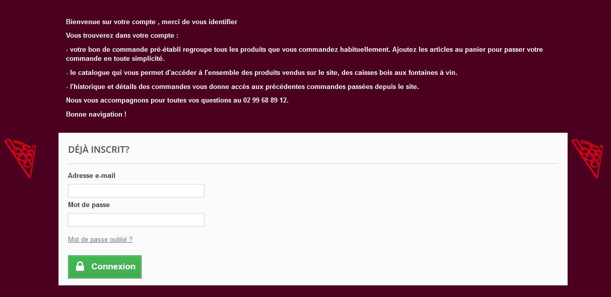

Après identification, un menu permet au client créer une commande sa commande :

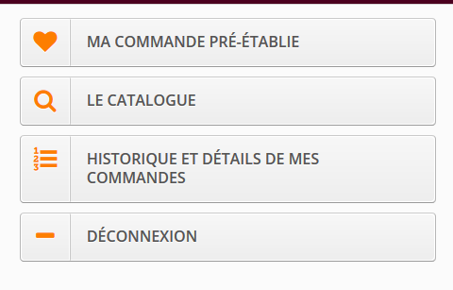

Soit il utilise la commande préétablie (produits le plus communément commandés)

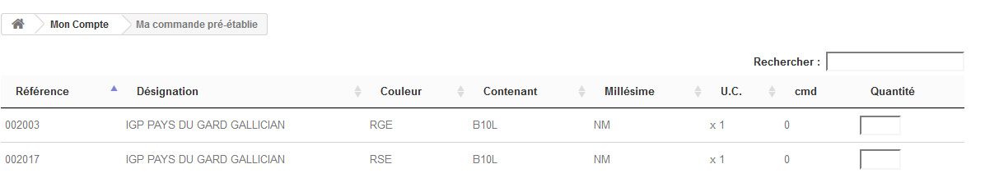

Soit il accède au catalogue complet des produits

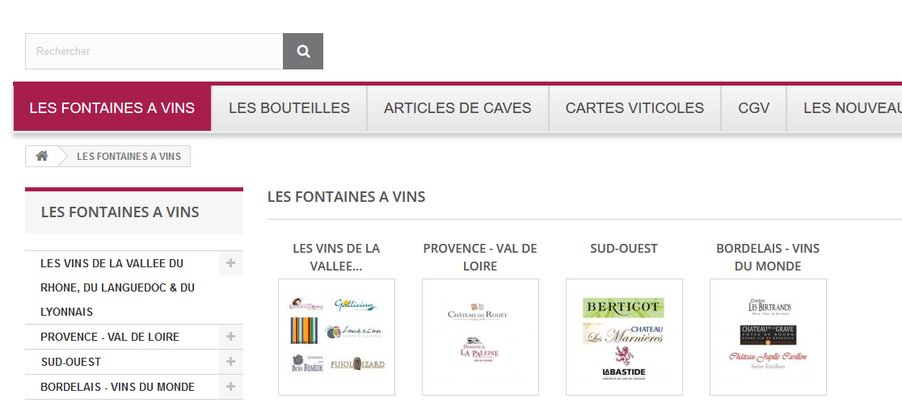

Après le choix des produits, il valide sa commande après vérification.

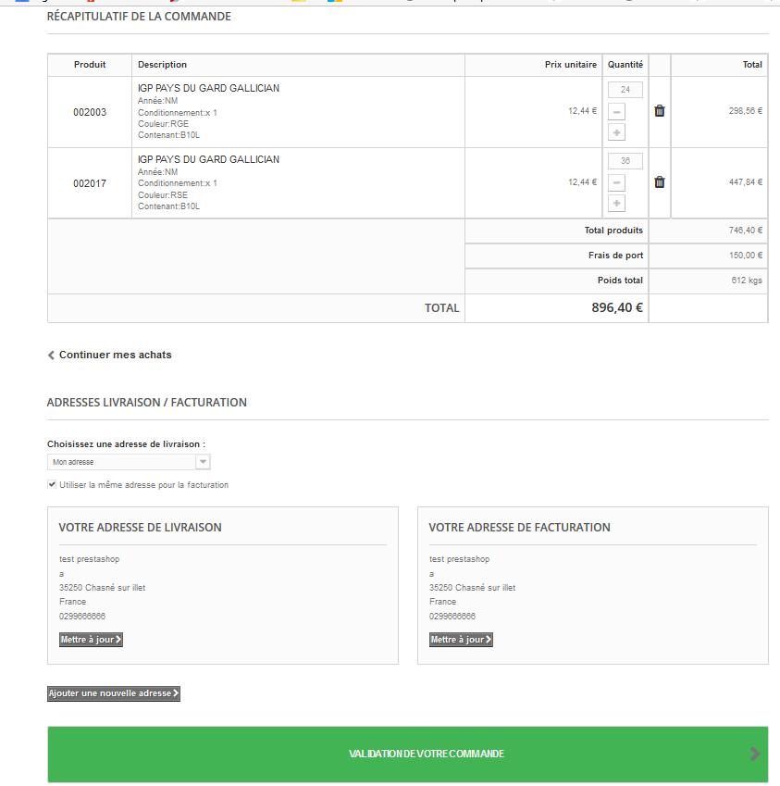

Cette commande est ensuite transmise automatiquement par mail à une adresse précisée dans le backOffice (Modules, alerte mails, Configurer).

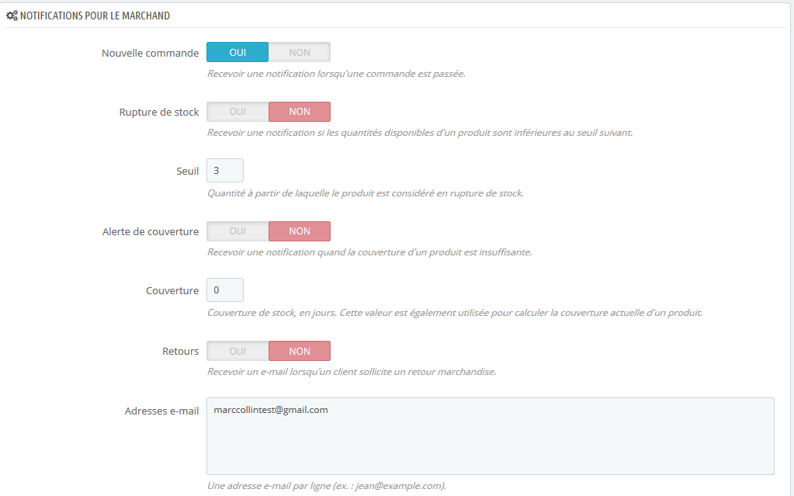

## Intégration des commandes

Cette commande est vérifiée et intégrée en arrière-plan dans GESTCOM par le service vini_service. Le paramétrage de ce service est dans le fichier vini_service.config

*<applicationSettings>*

*<vini_service.My.MySettings>*

*<setting name="ImapHost" serializeAs="String">*

*<value>192.168.0.240</value>*

*</setting>*

*<setting name="ImapUser" serializeAs="String">*

*<value>cmdprestashop@vinicom.fr</value>*

*</setting>*

*<setting name="ImapPassword" serializeAs="String">*

*<value>vinicom35760</value>*

*</setting>*

*<setting name="ImapPort" serializeAs="String">*

*<value>143</value>*

*</setting>*

*<setting name="ImapSSL" serializeAs="String">*

*<value>False</value>*

*</setting>*

*<setting name="IMAPMSGfolder" serializeAs="String">*

*<value>MSGTRAITES</value>*

*</setting>*

*<setting name="ImapNSec" serializeAs="String">*

*<value>30</value>*

*</setting>*

*</vini_service.My.MySettings>*

*</applicationSettings>*

Le numéro interne de la commande suit la numérotation GESTCOM , l’origine de la commande est notée « HOBIVIN ».



## Traitement de la commande

La commande HOBIVIN est traitée comme une commande ‘classique’ VINICOM, jusqu’à l’éclatement de commande (Validation, Livraison).

### Eclatement de commande

Lors de la création du bon à facturer, le client sera remplacé (uniquement sur le bon) par un client désigné comme intermédiaire.

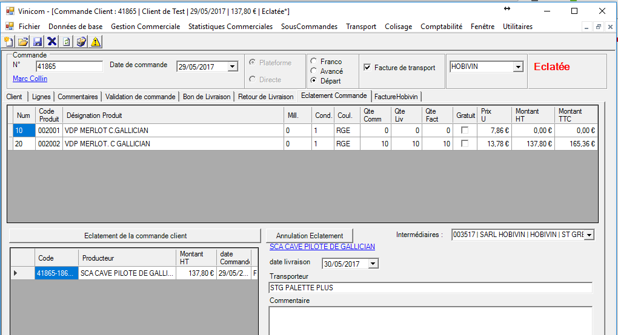

#### Le client intermédiaire

Un client est désigné comme Intermédiaire pour une origine donnée.

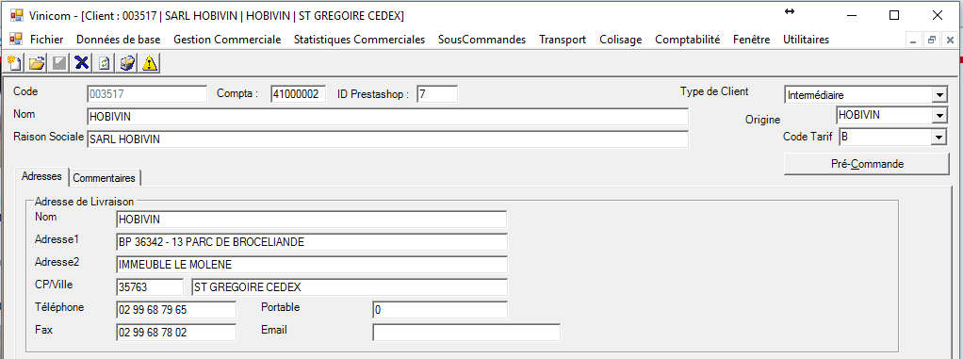

### Facturation de la commande

Dans la fenêtre de gestion de commande client, un onglet permet la génération de la facture HOBIVIN. Cet onglet n’est visible que si l’origine de la facture est HOBIVIN.

La facture est générée dans la fenêtre, il est possible de la sauvegarder au format PDF pour l’envoyer ensuite au client.

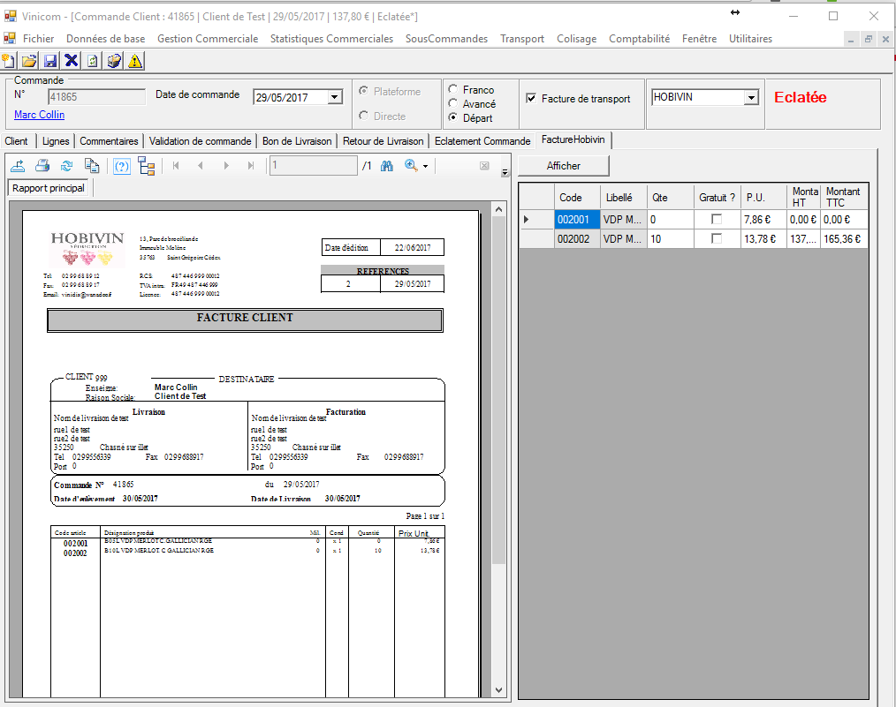

#### Numérotation de la facture HOBIVIN

Lors de la première demande d’affichage, une facture est générée. La numérotation de cette facture est séquentielle.

La numérotation est gérable e dans l’écran Paramètres (Utilitaires / paramètres / constantes)

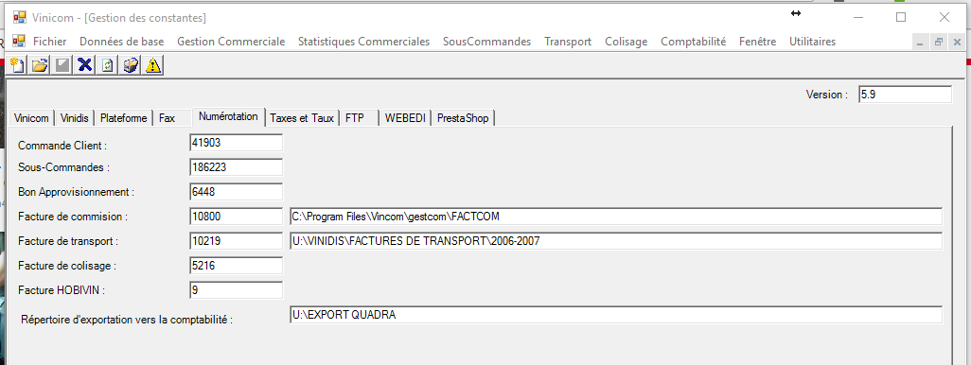

#### Export des écritures comptables vers Quadra

Les factures ainsi générées sont exportées vers Quadra par l’écran « Comptabilité / Export factures vers comptabilité ».

Après saisie des critères (Date ou numéro de factures) et le type de factures à exporter (Hobivin) et du répertoire d’exportation, il est possible d’exporter les factures en cliquant sur « Exporter ».

L’exportation génère un fichier FACTHBVaaaammjj.CSV qui est importable dans Quadra

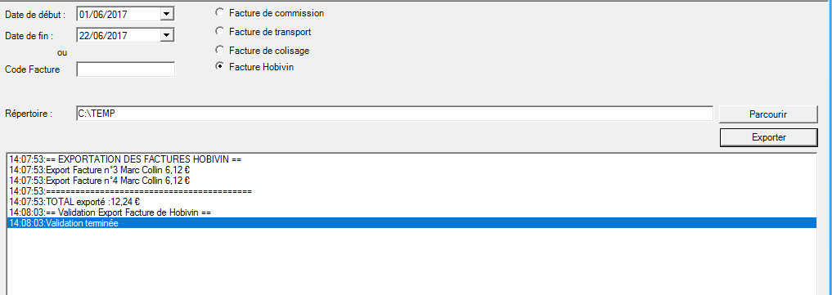

##### Paramétrage de l’export des factures HOBIVIN

Le contenu de l’export HOBIVIN est paramétrable dans la table EXPORTPARAM. Il n’y a pas d’interface utilisateur pour gérer cette table.

Pour voir le paramétrage concernant l’export des factures HOBIVIN, filtrer la colonne EXP_TYPE sur « HBV »

Voir annexe1 : Tableau de paramétrage

## Statistiques commerciales

Les statistiques commerciales sont été modifiées pour différencier les commandes HOBIVIN et VINICOM

Sur chaque écran, il est faut déterminer l’origine des commandes à inclure dans les statistiques.

En fonction de l’origine sélectionnée, l’entête de la statistique est modifié et les commandes prises en compte sont différentes

### Cumul des ventes par article

#### Ecran de paramétrage

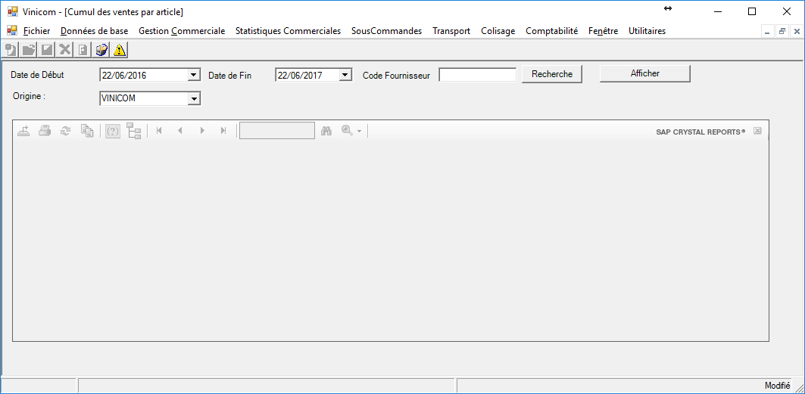

#### Statistique générée avec Origine HOBIVIN

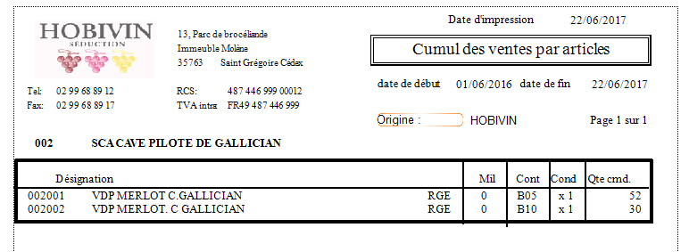

### Historique article

#### Ecran de paramétrage

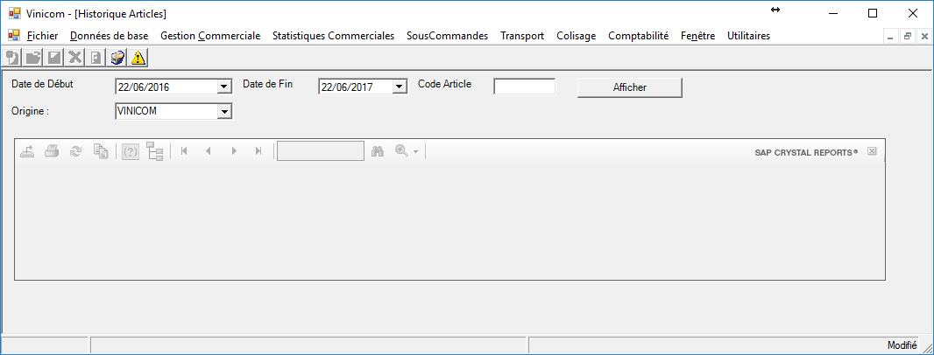

#### Statistique générée avec Origine HOBIVIN

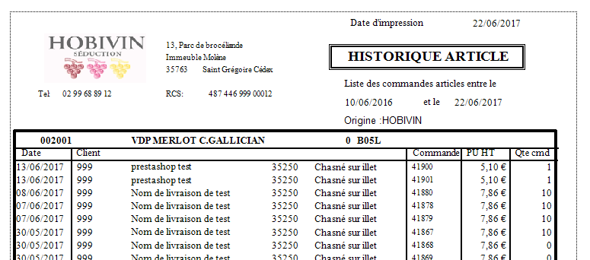

### Statistique Produit/Fournisseur

#### Ecran de paramétrage

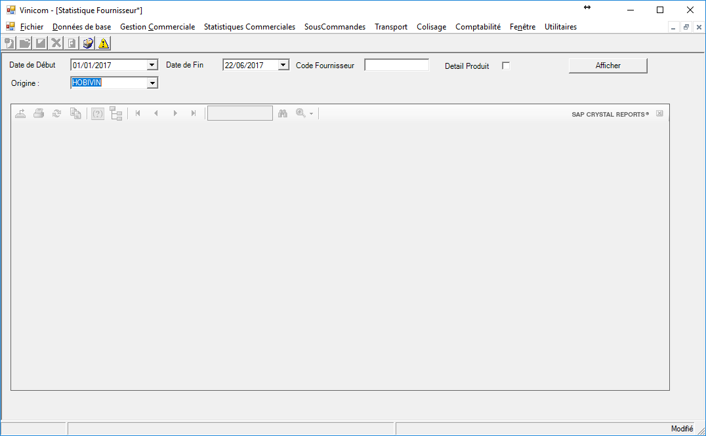

#### Statistique générée avec Origine HOBIVIN



### Bilan commercial Client

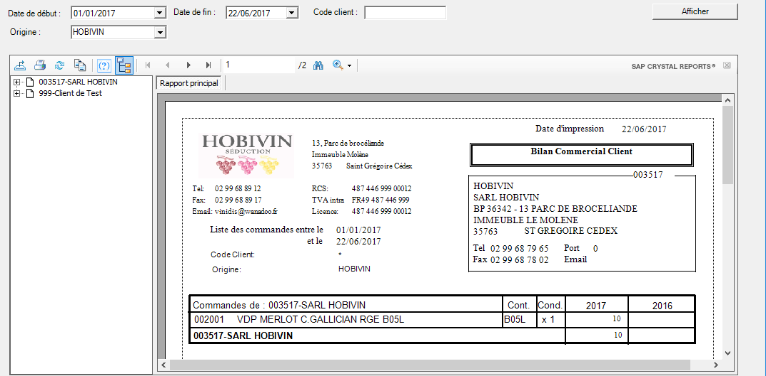

### CA Groupes Client

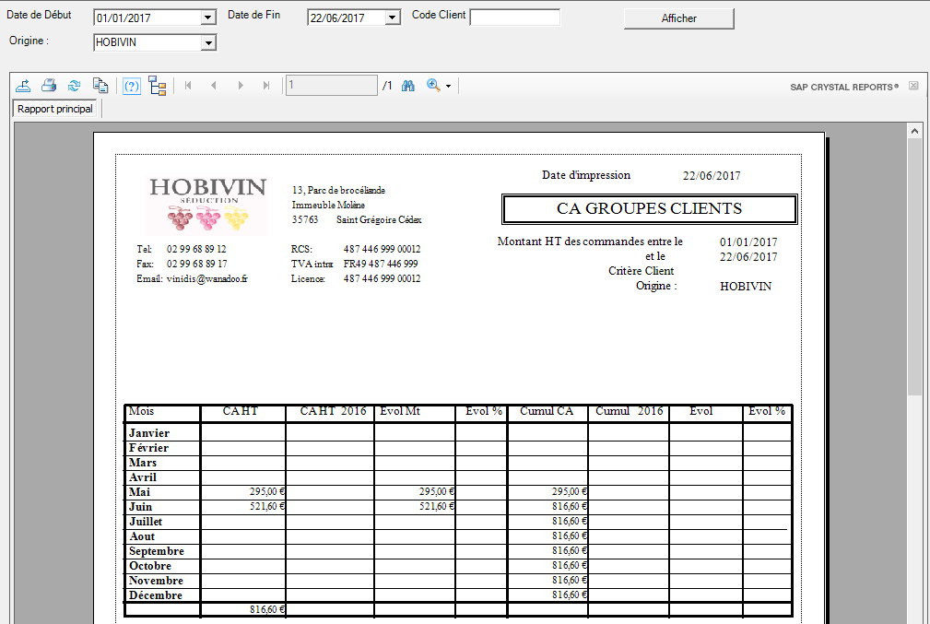

### CA 1Client

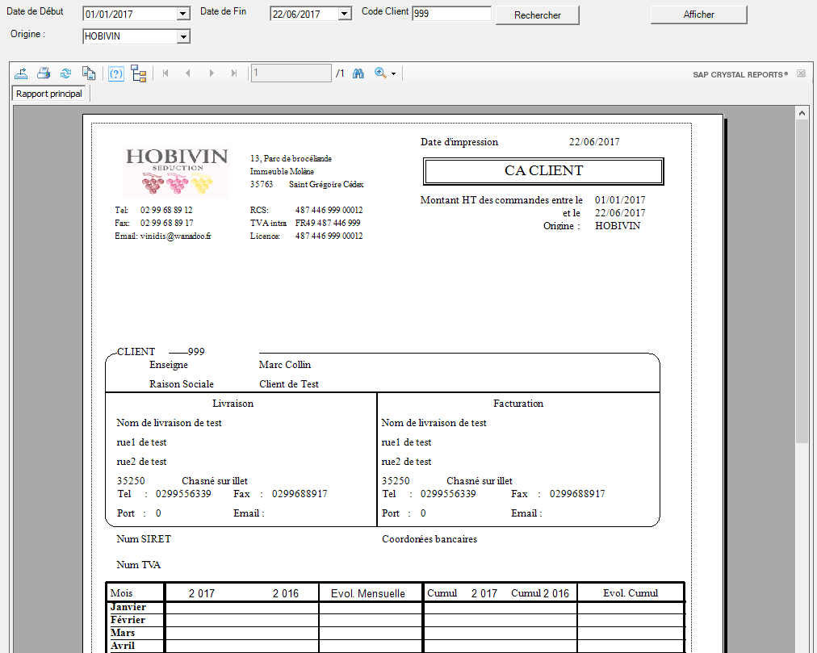

### CA Mensuel Client

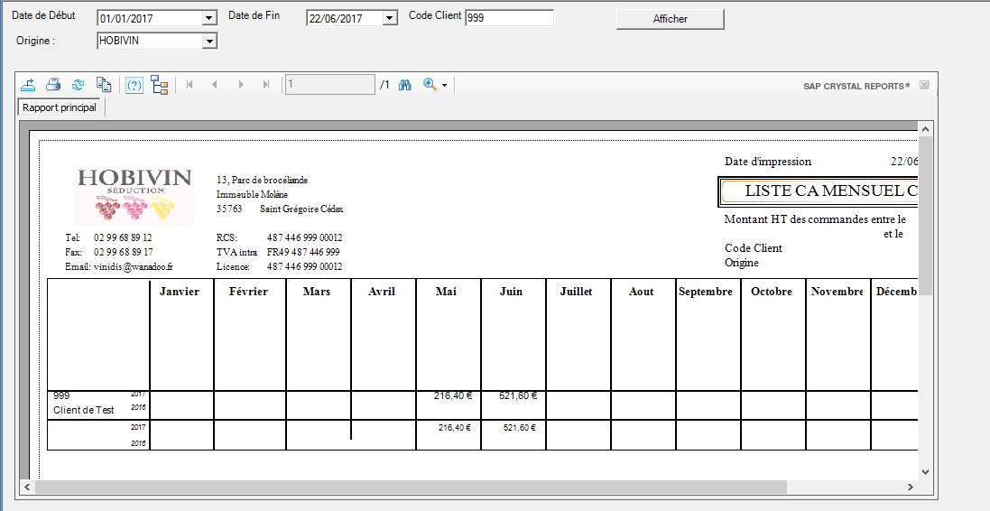

### CA Client / Producteur

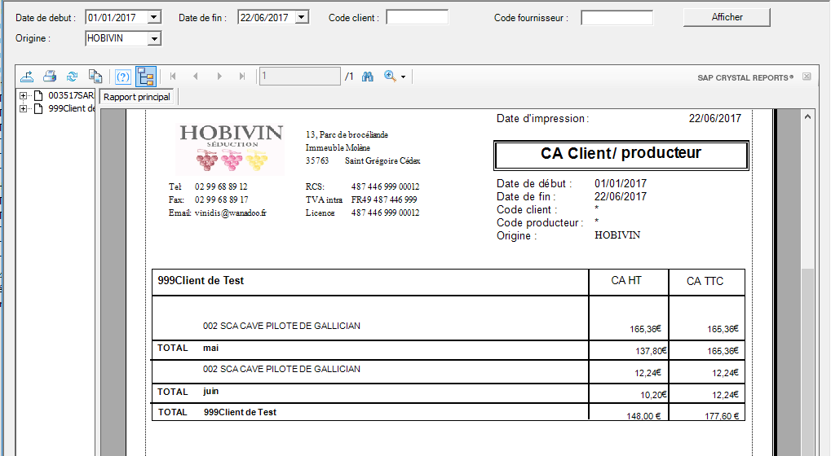

### CA Producteur / Client

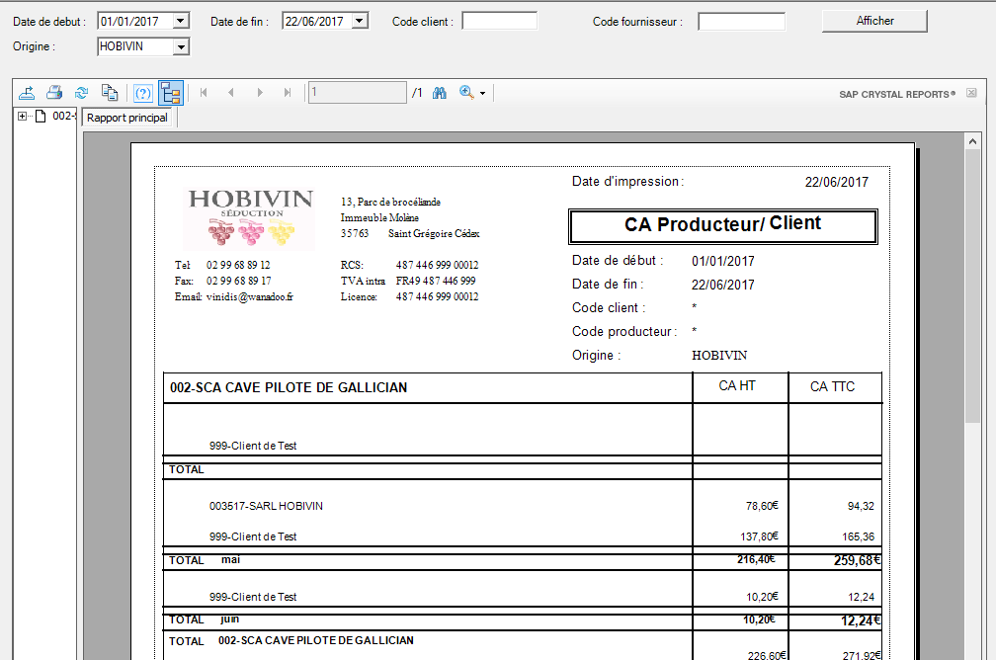

### TableauMensuelCAClient

Cette statistique s’obtient en utilisant le modèle EXCEL TableauCAMensuelclient.xltm .

#### La feuille ‘Param’

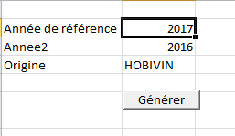

#### La feuille ‘tableau’

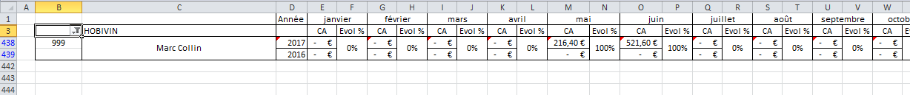

### TableauCAProducteur

Cette statistique s’obtient en utilisant le modèle EXCEL TableauCAProducteur.xltm.

#### La feuille ‘Param’

Cette feuille n’a pas évolué

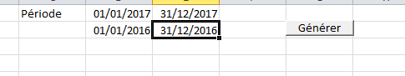

#### La feuille ‘Tableau’

Avec un filtre sur la colonne ‘CMD_ORIGINE’

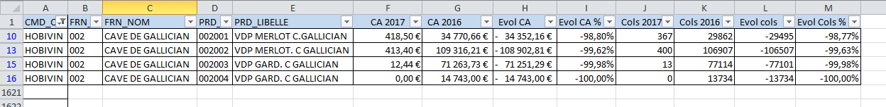

# Annexes

## Annexe 1 : tabelau de paramétrage de l’export des factures HOBIVIN

|  |  |  |  |  |  |  |
| --- | --- | --- | --- | --- | --- | --- |
| EXP_TYPE | EXP_NLIGNE | EXP_NCHAMPS | EXP_TYPECHAMPS | EXP_VALEUR | EXP_LONGUEUR | EXP_DESCRIPTION |
| HBV | 1 | 1 | C | M | 1 | Type = M |
| HBV | 1 | 2 | V | CODECOMPTA | 8 | Numéro de compte |
| HBV | 1 | 3 | C | VE | 2 | Code Journal |
| HBV | 1 | 4 | C | 000 | 3 | N° FOLIO |
| HBV | 1 | 5 | V | DATEFACTURE | 6 | Date de l'écriture |
| HBV | 1 | 6 | C | V | 1 | Code Libellé |
| HBV | 1 | 7 | V | LIBELLE | 20 | Libellé Libre |
| HBV | 1 | 8 | C | D | 1 | Sens Dédit/Crédit |
| HBV | 1 | 9 | V | TTC | 13 | MonTant |
| HBV | 1 | 10 | C |  | 8 | Compte de Contrepatie |
| HBV | 1 | 11 | V | DATEECHEANCE | 6 | Date Echéance |
| HBV | 1 | 12 | C |  | 2 | Lettrage |
| HBV | 1 | 13 | C |  | 3 | Code Statisques |
| HBV | 1 | 14 | V | NUMFACT | 5 | N° Pièce |
| HBV | 1 | 15 | C |  | 10 | Code Affaire |
| HBV | 1 | 16 | C | 1 | 10 | Quantité1 |
| HBV | 1 | 17 | V | NUMFACT | 8 | Numéro de Pièce |
| HBV | 1 | 18 | C | EUR | 3 | Code devise |
| HBV | 1 | 19 | C | VEN | 3 | Code journal |
| HBV | 1 | 20 | C |  | 1 | Flag Code TVA |
| HBV | 1 | 21 | C |  | 1 | Code TVA |
| HBV | 1 | 22 | C |  | 1 | Méthode de Calcul |
| HBV | 1 | 23 | C |  | 30 | Libellé 2 |
| HBV | 1 | 24 | C |  | 2 | Code TVA |
| HBV | 1 | 25 | V | NUMFACT | 10 | N° Pièce Alpha |
| HBV | 1 | 26 | C |  | 10 | Réservé |
| HBV | 1 | 27 | V |  | 13 | Monant de la devise |
| HBV | 1 | 28 | C |  | 12 | Pièce jointe |
| HBV | 1 | 29 | C |  | 10 | Quantité 2 |
| HBV | 1 | 30 | C |  | 10 | Numéro unique |
| HBV | 1 | 31 | C |  | 4 | Code Opérateur |
| HBV | 1 | 32 | C |  | 14 | Date Système |
| HBV | 2 | 1 | C | M | 1 | Type = M |
| HBV | 2 | 2 | V | COMPTETVA2 | 8 | Numéro de compte |
| HBV | 2 | 3 | C | VE | 2 | Code Journal |
| HBV | 2 | 4 | C | 000 | 3 | N° FOLIO |
| HBV | 2 | 5 | V | DATEFACTURE | 6 | Date de l'écriture |
| HBV | 2 | 6 | C | V | 1 | Code Libellé |
| HBV | 2 | 7 | V | LIBELLE | 20 | Libellé Libre |
| HBV | 2 | 8 | C | C | 1 | Sens Dédit/Crédit |
| HBV | 2 | 9 | V | TVA | 13 | MonTant |
| HBV | 2 | 10 | C |  | 8 | Compte de Contrepatie |
| HBV | 2 | 11 | C |  | 6 | Date Echéance |
| HBV | 2 | 12 | C |  | 2 | Lettrage |
| HBV | 2 | 13 | C |  | 3 | Code Statisques |
| HBV | 2 | 14 | V | NUMFACT | 5 | N° Pièce |
| HBV | 2 | 15 | C |  | 10 | Code Affaire |
| HBV | 2 | 16 | C | 1 | 10 | Quantité1 |
| HBV | 2 | 17 | V | NUMFACT | 8 | Numéro de Pièce |
| HBV | 2 | 18 | C | EUR | 3 | Code devise |
| HBV | 2 | 19 | C | VEN | 3 | Code journal |
| HBV | 2 | 20 | C |  | 1 | Flag Code TVA |
| HBV | 2 | 21 | C |  | 1 | Code TVA |
| HBV | 2 | 22 | C |  | 1 | Méthode de Calcul |
| HBV | 2 | 23 | C |  | 30 | Libellé 2 |
| HBV | 2 | 24 | C |  | 2 | Code TVA |
| HBV | 2 | 25 | V | NUMFACT | 10 | N° Pièce Alpha |
| HBV | 2 | 26 | C |  | 10 | Réservé |
| HBV | 2 | 27 | V |  | 13 | Monant de la devise |
| HBV | 2 | 28 | C |  | 12 | Pièce jointe |
| HBV | 2 | 29 | C |  | 10 | Quantité 2 |
| HBV | 2 | 30 | C |  | 10 | Numéro unique |
| HBV | 2 | 31 | C |  | 4 | Code Opérateur |
| HBV | 2 | 32 | C |  | 14 | Date Système |
| HBV | 3 | 1 | C | M | 1 | Type = M |
| HBV | 3 | 2 | V | COMPTEPRODUIT2 | 8 | Numéro de compte |
| HBV | 3 | 3 | C | VE | 2 | Code Journal |
| HBV | 3 | 4 | C | 000 | 3 | N° FOLIO |
| HBV | 3 | 5 | V | DATEFACTURE | 6 | Date de l'écriture |
| HBV | 3 | 6 | C | V | 1 | Code Libellé |
| HBV | 3 | 7 | V | LIBELLE | 20 | Libellé Libre |
| HBV | 3 | 8 | C | C | 1 | Sens Dédit/Crédit |
| HBV | 3 | 9 | V | HT | 13 | MonTant |
| HBV | 3 | 10 | C |  | 8 | Compte de Contrepatie |
| HBV | 3 | 11 | C |  | 6 | Date Echéance |
| HBV | 3 | 12 | C |  | 2 | Lettrage |
| HBV | 3 | 13 | C |  | 3 | Code Statisques |
| HBV | 3 | 14 | V | NUMFACT | 5 | N° Pièce |
| HBV | 3 | 15 | C |  | 10 | Code Affaire |
| HBV | 3 | 16 | C | 1 | 10 | Quantité1 |
| HBV | 3 | 17 | V | NUMFACT | 8 | Numéro de Pièce |
| HBV | 3 | 18 | C | EUR | 3 | Code devise |
| HBV | 3 | 19 | C | VEN | 3 | Code journal |
| HBV | 3 | 20 | C |  | 1 | Flag Code TVA |
| HBV | 3 | 21 | C |  | 1 | Code TVA |
| HBV | 3 | 22 | C |  | 1 | Méthode de Calcul |
| HBV | 3 | 23 | C |  | 30 | Libellé 2 |
| HBV | 3 | 24 | C |  | 2 | Code TVA |
| HBV | 3 | 25 | V | NUMFACT | 10 | N° Pièce Alpha |
| HBV | 3 | 26 | C |  | 10 | Réservé |
| HBV | 3 | 27 | V |  | 13 | Monant de la devise |
| HBV | 3 | 28 | C |  | 12 | Pièce jointe |
| HBV | 3 | 29 | C |  | 10 | Quantité 2 |
| HBV | 3 | 30 | C |  | 10 | Numéro unique |
| HBV | 3 | 31 | C |  | 4 | Code Opérateur |
| HBV | 3 | 32 | C |  | 14 | Date Système |